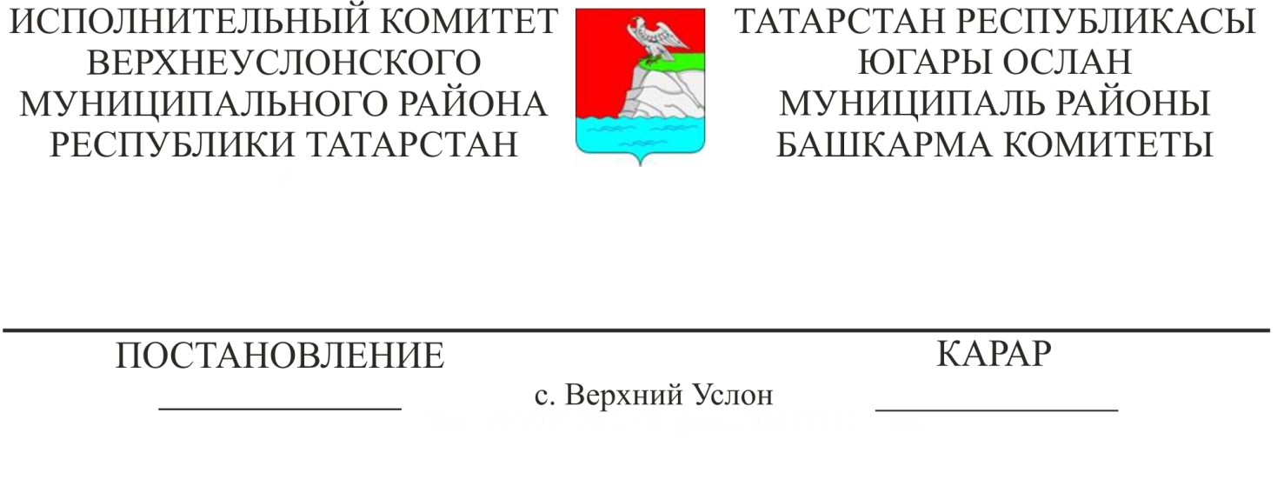
02.11.2020 1042

Югары Ослан муниципаль районы
мәктәпкәчә белем бирү учреждениеләренә
инвалидлар өчен керү тәртибе турында

«Россия Федерациясендә мәгариф турында» 2012нче елның 29нчы декабрендәге 273-ФЗ Федераль законның 28. 79нчы статьясы, «Россия Федерациясендә инвалидларны социаль яклау турында» 1995нче елның 24нче ноябрендәге 181-ФЗ Федераль законның 15нче статьясы, Россия Федерациясе Мәгариф һәм фән министрлыгының «Объектлардан һәм мәгариф өлкәсендә күрсәтелә торган хезмәтләрдән инвалидларның файдалана алуы өчен шартлар тәэмин итү, шулай ук аларга кирәкле ярдәм күрсәтү тәртибен раслау турында» 2015нче елның 9нчы ноябрендәге 1309нчы боерыгы белән, Югары Ослан муниципаль районы Башкарма комитеты КАРАР БИРӘ:
- Мәктәпкәчә белем бирү учреждениеләре җитәкчеләренә инвалидларның социаль инфраструктура объектларына тоткарлыксыз үтеп керү өчен шартлар тудыруны тулысынча тәэмин итәргә.
- Мәктәпкәчә белем бирү учреждениесенә керү инвалидларның ихтыяҗларын исәпкә алып тулысынча җайлаштырылмаган очракта, инвалидларның мәктәпкәчә белем бирү учреждениесенә керүен бер үк бинада урнашкан гомуми белем бирү учреждениеләренең җайлаштырылган ишекләре аша, ә администрация кабинетларына, методик һәм медицина кабинетларына, бәдрәф бүлмәсенә керүне озатып йөрүче зат күрсәтү юлы белән тәэмин итәргә.
- Гомуми белем бирү һәм мәктәпкәчә белем бирү учреждениеләре җитәкчеләренә объект эчендә халыкның аз хәрәкәтләнүче төркемнәреннән файдалану һәм хәрәкәт итү тәртибен регламентлый торган локаль актларга төзәтмәләр кертергә.
- Әлеге карарны Татарстан Республикасы Югары Ослан муниципаль районының рәсми сайтында Интернет мәгълүмати - телекоммуникация челтәрендә урнаштырырга.
- Әлеге карарның үтәлешен контрольдә тотуны «Югары Ослан муниципаль районы мәгариф бүлеге» МКУ начальнигына йөкләргә.

Башкарма комитет җитәкчесе И. И. Шакиров

5 нөсхәдә
Әзерләде:
В. В. Касыймов

